Praktikum section_3 UI/UX Introduction

1. indentifikasi web design

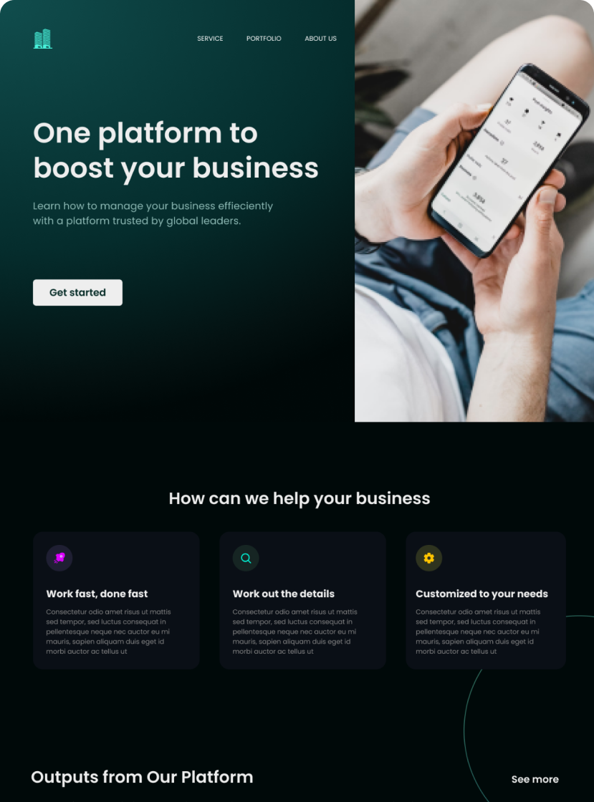

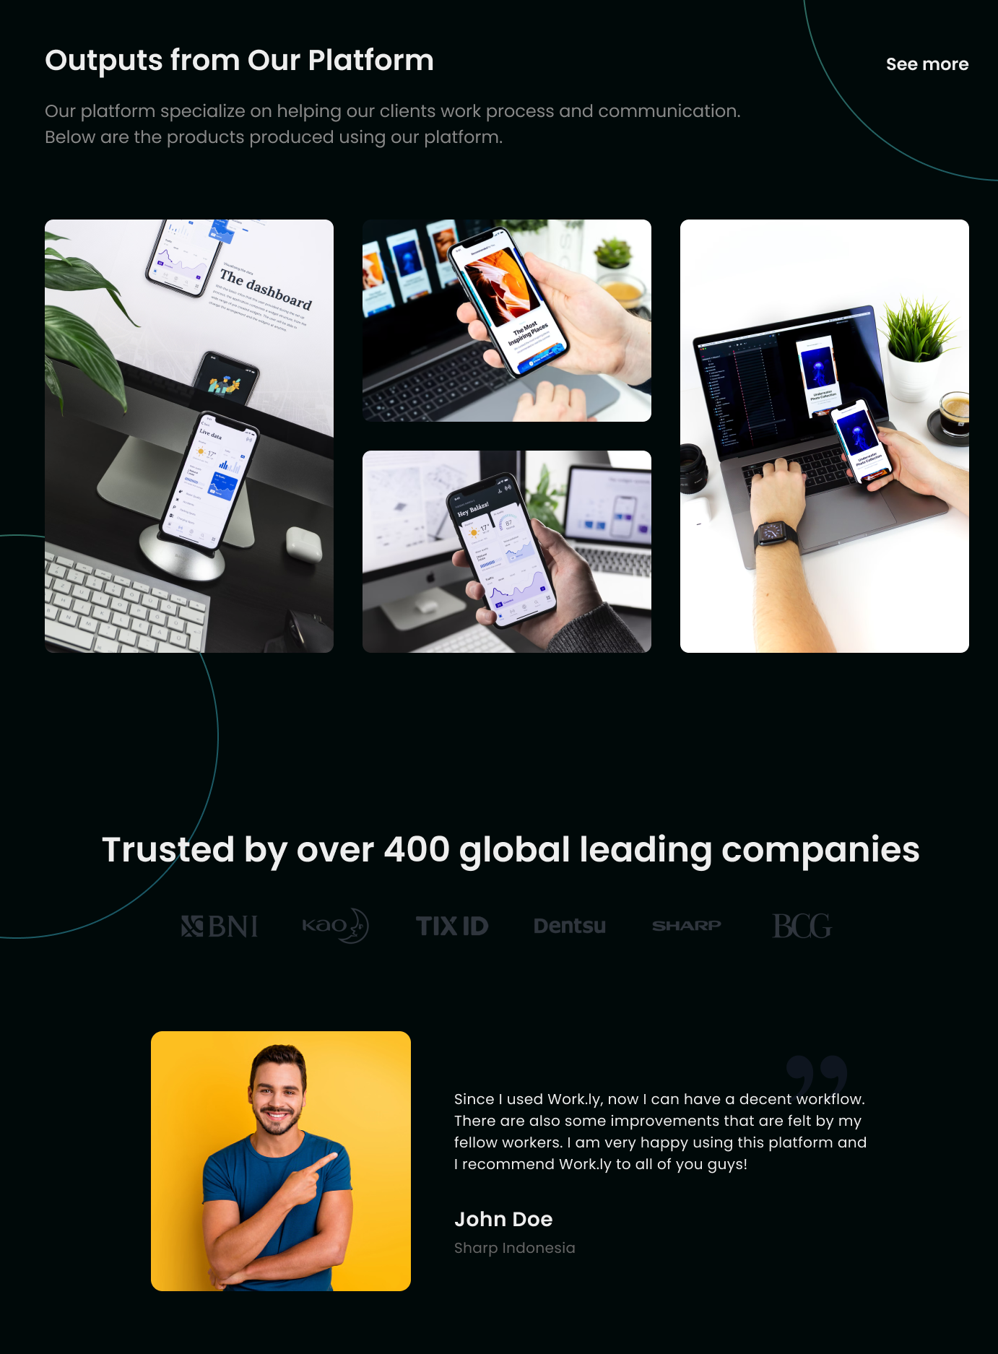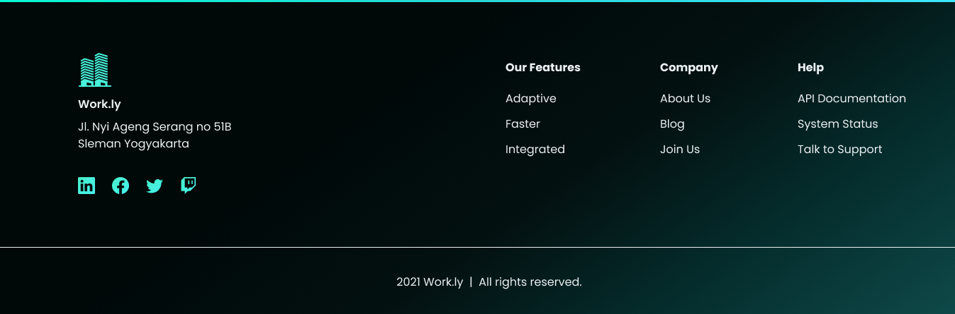

pada design di atas merupakan contoh design Landing Page, Landing page sendiri merupakan halaman dalam website yang didesain khusus dengan mindset *marketing*. Halaman inilah yang ditampilkan ketika pengunjung mengakses website dari hasil pencarian . Pada halaman tersebut terdapat secton-section yaitu:

1. Navigation

Navigation adalah petunjuk posisi dan arah agar user dapat mengetahui sedang dalam halaman tertentu, pada design di atas terdapat 3 navigation yaitu service, portfolio, dan about us. Di dalam navbar tersebut juga terdapat logo perusahaan.

1. Header

Pada header di atas terdapat dua kolom, pada kolom sebelah kanan terdapat kata kunci perusahaan tersebut menawarkan jasa kepada user dalam membantu penigkatan bisnis klien, dan kolom sebelah kiri terdapat banner atau gambar besar.

1. section service

terdapat 3 carousell masing - masing carousell teradapat icon dan layanan-layanan yang diberikan perusahaan kepada klien.

1. portfolio

terdapat 4 gambar portfolio untuk menujukkan hasil kerja perusahaan tersebut.

1. section client

terdapat logo-logo berusahaan yang pernah menjalin kontrak kerja bersama peurasahan tersebut.

1. section pengalaman user

terdapat gambar di sebelah kiri dan cerita pengalaman menggunakan layanan dari perusahaan tersebut pada sebelah kanan.

1. footer

terdapat logo perusahaan, alamat perusahaan, dan logo social media yang digunakan pada sebelah kiri, disebelah kanan terdapat 3 navigation yaitu

our features, company, help. Di bagian bawah terdapat copyright.

2. fitur dan letak ux pada design

1. warna gradien yang terdapat pada header kurang gelap sehingga tidak enak dilihat
2. section about us tidak ada, padahal pada navigation terdapat navigasi ABOUT US
3. warna penjelasan pada section service kurang terlihat

3. fitur dan letak ui pada design

1. terdapat navbar yang didalamnya berisi logo, dan navigation dengan text berwarna putih.
2. terdapat header terdapat text dengan ukuran yang besar dan berwarna putih pada dan button berwarna putih pada bagian kiri web, dan banner pada bagian kanan web
3. terdapat 4 portfolio yang mempunayi lebar yang sama dengan tinggi gambar paling kiri dan paling kanan lebih tinggi dari gambar yabg ada di tengah.

4. color pallet

1. background = 000909
2. text = EEEEEE
3. text button = 082D28